**Especificação de requisitos:**

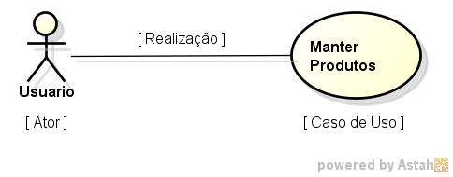

**CSU01 – Manter Produtos**

Objetivo: permitir ao usuário manter informações de produtos através do sistema.

Fluxo Principal:

1. Sistema solicita que o usuário informe os dados de um produto (idproduto, nome e preço)
2. Usuário informa os dados solicitados
3. Sistema grava os dados do produto em um arquivo Word e informa que o mesmo foi armazenado do sucesso.
4. Sistema exibe o conteúdo armazenado dentro do arquivo.

Regras de Validação:

* Todos os campos são obrigatórios
* O idProduto deverá ser um numero inteiro maior que zero
* O preço deverá ser um valor decimal maior que zero e menor que 10000
* O Nome do produto deverá ser composto apenas de caracteres alfabéticos, números ou espaços e ter de 3 a 30 digitos.